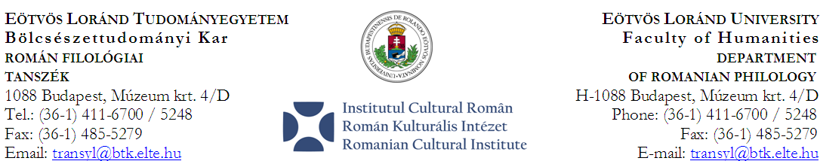

Strategii identitare şi culturale în istoria Catedrei de Filologie Română din Budapesta
(Conferinţă festivă cu ocazia aniversării a 150 de ani de existenţă a Catedrei de Filologie Română de la Universitatea Eötvös Loránd din Budapesta)

Budapesta, 26 aprilie 2013
Şedinţa I
Loc de desfăşurare: Universitatea Eötvös Loránd (ELTE), Clubul Cadrelor Didactice (Tanári Klub), 1056 Budapesta, str. Szerb, nr. 23, etaj I. ap. 35.

9:00-9:20 Cuvânt de deschidere:
Dr. Tamás Dezső, Decan al Facultăţii de Litere al Universităţii ELTE
Dr. Csaba Borsodi, Prorector al Universităţii ELTE
Botond Zákonyi, Director al Institutului Ungar pentru Relaţii Internaţionale

Preşedinte: Prof. univ. Zoltán Szász, CSc, Institutul de Istorie al Academiei Ungare de Ştiinţe, Preşedinte al Părţii Maghiare în Comisia Mixtă de Istorie Româno-Ungară

9:20-9:40 Prof. univ. Nicolae Edroiu membru corespondent al Academiei Române, Preşedinte al Părţii Române în Comisia Mixtă de Istorie Româno-Ungară
”Din legăturile profesorilor Universităţii din Budapesta cu personalităţi cultural-ştiinţifice române şi maghiare”

9:40-10:00 Prof. univ. Dr. Ioan Bolovan, Prorector al Universităţii Babeş-Bolyai din Cluj-Napoca
”Înfiinţarea Catedrei de Limba Română la Universitatea din Budapesta (1863) şi semnificaţia ei”

10:00-10:20 Dr. Gheorghe Petruşan (CSc), fostul şef al Catedrei de Limba şi Literatură Română de la Universitatea din Seghedin
”Catedra de Română de la Budapesta din punctul de vedere al politicii de învăţământ superior din Ungaria”

Discuţii: 10:20-10:40
10:40-11:00 Pauză

11:00-11:20 Remus Câmpeanu, cercetător la Institutul de Istorie „George Bariţiu” al Academiei Române din Cluj-Napoca

”Profesori ai Catedrei de Limba Română de la Universitatea din Budapesta în secolul al XIX-lea”

11:20-11:40 Prof. univ. Dr. Sorin Şipoş, Prorector al Universităţii din Oradea

”Silviu Dragomir între Cernăuţi (Budapesta) şi Viena”

11:40-12:00 Conf. univ. Levente Nagy, Catedra de Filologie Română, Universitatea ELTE
”Epoca marilor clasici din istoria Catedrei de Română: Carlo Tagliavini şi László Gáldi”

Discuţii: 12:00-12:20
12:20-14.00 Pauză de prânz

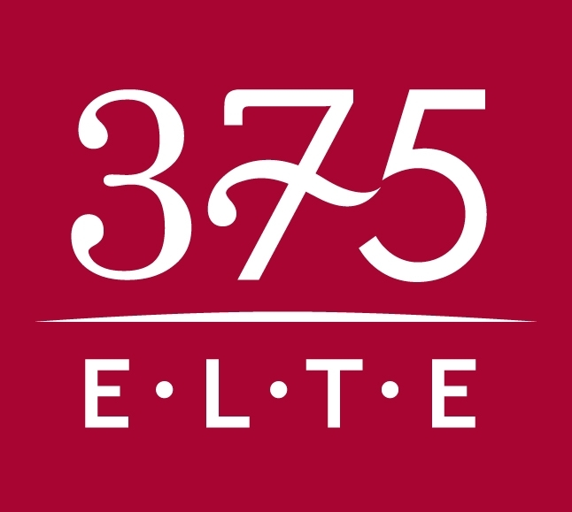

Şedinţa a II-a
Loc de desfăşurare: Institutul Cultural Român, 1146 Budapesta, str. Izsó nr. 5.

Preşedinte: Prof. univ. Nicolae Edroiu, membru corespondent al Academiei Române, Preşedinte al Părţii Române în Comisia Mixtă de Istorie Româno-Ungară

14:00-14:15 Cuvânt de deschidere:
E.S. Alexandru Victor Micula, Ambasador al României în Ungaria
Gabriela Matei, director al Institutului Cultural Român din Budapesta
Corina Chertes, director al Institutului Limbii Române din Bucureşti

14:15-14:35 Prof. univ. Ambrus Miskolczy, Catedra de Filologie Română, Universitatea ELTE
Béla Bartók şi doi colaboratori ai săi din Budapesta (George Alexici şi György Alexits)

14:35-14.55 Conf. univ. Katalin Kese, Catedra de Filologie Română, Universitatea ELTE
De la romanistică la românistică: activitatea lui Tamás Lajos la Catedra de Română

14:55-15:15 László Lajtai cercetător, Catedra de Filologie Română, Universitatea ELTE
Histoire et identité dans les rapports hungaro-roumain

Discuţii: 15:15-15:35
Pauză: 15:35-15:45

15:45-16:05 Dr. habil. Florin Cioban lector, Catedra de Filologie Română, Universitatea ELTE
Lectori şi Lectorat de Limbă Română în cadrul filologiei româneşti de la Universitatea ELTE

16:05-16:25 Lect. univ. Tibor Hergyán, Catedra de Filologie Română, Universitatea ELTE
Sámuel Domokos - istoricul literar

Discuţii: 16:25-16:45
Încheiere: 16:45-17:00

